

**中国石油大学（华东）信息系统分析与设计**

**面向对象分析与设计**

**——超市进销存系统**

**小组： 第二组**

**班级： 信管1402**

**成员： 1408020218胡雨琪**

**1408020222 唐宵**

**1408020225 普珍**

**2017年5月**

目录

1．引言 5

1.1编写目的 5

1.2项目背景 5

1.2.1 系统名称 5

1.2.2 系统来源 5

1.2.3 系统背景 5

1.3定义 5

1.4参考资料 5

2．任务概述 6

2.1目标 6

2.2用户特点 6

2.3条件与限制 6

3．需求分析 6

3.1功能要求 6

3.2性能要求 6

3.2.1数据精确度 6

3.2.2时间特性 6

3.2.3适应性 6

3.3输入输出要求 6

3.4数据管理要求 6

3.5故障处理的要求 6

3.6其他专门要求 6

4．系统分析与设计 6

4.1组织结构分析 7

4.2业务流程分析 7

4.3系统流程设计 7

4.4系统用例建模 7

4.4.1 总体用例建模 7

4.4.2 子用例建模 7

4.5健壮性分析 7

4.6系统静态建模 7

4.6.1系统类图建模 7

4.6.2系统类关系图建模 7

4.7系统动态建模 7

4.7.1系统序列图建模 7

4.7.2系统通信图建模 7

4.7.3系统状态图建模 7

4.8系统实现分析 7

4.8.1系统组件图建模 7

4.8.2系统部署图建模 8

5．系统数据库建模 8

5.1数据库物理模型设计 8

5.2数据库关系图实现 8

5.3数据库其他设计说明 8

5.3.1数据库索引设计 8

5.3.2存储过程与视图设计 8

5.3.3用户自定义函数设计 8

5.3.4数据库安全与备份设计 8

6．系统架构与实现 8

6.1系统架构模式 9

6.2系统界面设计与实现 9

6.3系统典型算法设计与实现 9

6.4系统实现其他说明 9

6.4.1系统编码规则 9

6.4.2系统安装设计与说明 9

6.4.3系统备份与还原说明 9

7．技术服务联系方式 9

1．引言

### 1.1编写目的

进销存管理是商品超市经营管理中的核心环节，也是能否取得效益的关键，如果能做到合理进货、库存量最小、减少积压，那么超市就能取得最佳的效益。经过对超市进销存管理进行详细调查研究，初步拟定系统实现报告，明确开发风险及其所带来的经济效益，对软件开发中将要面临的问题及其解决方案进行可行性分析。

### 1.2项目背景

### 1.2.1 系统名称：超市进销存管理信息系统

### 1.2.2 系统来源 ：自己编写

### 1.2.3 系统背景

在市场竞争越来越激烈的今天，作为达到一定规模的超市，如何提高工作质量和管理水平显得越来越重要。由于手工操作的烦琐混乱且容易出错，不易及时统计商品的销售和库存情况，常常造成管理漏洞，给营业人员和顾客带来不便，因此迫切需要一套计算机信息管理系统来实现可靠、便捷的管理。

### 1.3定义

进销存管理系统是对超市经营中商品进行全程跟踪管理，从订单合同开始，进入商品采购、入库、销售，每一步都提供详尽准确的数据。有效辅助超市解决业务管理、存货管理、辅助销售管理计划的执行和统计信息的收集等方面的业务问题。

### 1.4参考资料

《信息系统分析与设计》 丁浩、高学贤， 北京： 清华大学出版社

《C#实用教程》 郑阿奇， 北京： 电子工业出版社

2．任务概述

### 2.1目标

实现对超市内部各种商品管理的电子化、自动化管理，减少库存积压和缺货情况，降低成本，提高利润。

### 2.2用户特点

* 超市的仓库管理人员文化程度较低，仅能使用简单的操作系统
* 超市的采购人员文化程度较高，对操作系统有较强的适应性

### 2.3条件与限制

* 假设开发的软件运行的最短寿命为五年；
* 开发时间与试运行时间预定为三个月；
* 经费限制：3万元以内；
* 编程语言：Java，SQL Server

# 3．需求分析

### 3.1功能要求

* 商品管理：对仓库中的商品进行分类处理，能轻松地对商品信息进行查询
* 进货管理：减轻仓库管理人员的工作，并提高其工作效率。
* 库存管理：对库存商品进行统计。
* 销售管理：进行销售情况的记录，并且与库存管理相连，精确商品的统计。
* 退货管理：进行对退货情况的分类别记录处理

### 3.2性能要求

为超市物品销售建立数据库并及时更新销售信息，为库存建立数据库使管理者能够时刻了解超市库存量信息，总结每日经营的物品数量，反映消费者及市场对物品的需求量。

### 3.2.1数据精确度

统一精确到小数点后两位（double）

### 3.2.2适应性

中小型超市进销存管理

### 3.3输入输出要求

输入要求：

* 商品基本信息：将商品的基本信息进行输入，使得管理人员对商品有基本的了解。
* 采购记录：对商品的采购情况进行记录并实时更新，从而方便管理人员对商品采购情况的了解
* 销售记录：对商品的销售情况进行记录并实时更新，从而方便管理人员对商品销售情况的了解。
* 退货记录：对商品的退货情况进行记录并实时更新，从而方便管理人员对商品退货情况的了解。

输出要求：

* 商品基本信息：让管理人员知道商品的基本信息。
* 库存记录：对商品的数量进行统计，从而采取进货等措施。
* 销售记录：能让管理人员轻松地了解商品的销售情况。
* 退货记录：能让管理人员轻松地了解商品的退货，从而决定下一步营销策略

# 4．系统分析与设计

### 4.1组织结构分析



### 4.2业务流程分析

### 4.4系统用例建模

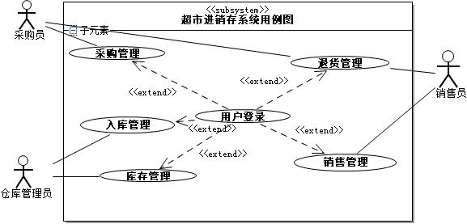

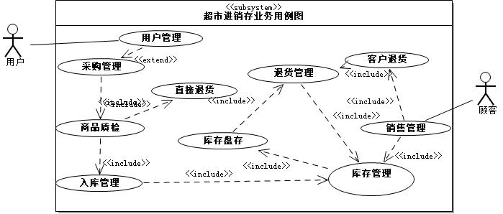

### 4.5健壮性分析

### 4.6系统静态建模

### 4.6.1系统类图建模

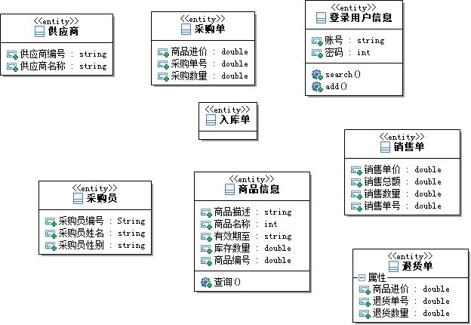

### 4.6.2系统类关系图建模

### 4.7系统动态建模

### 4.7.1系统序列图建模

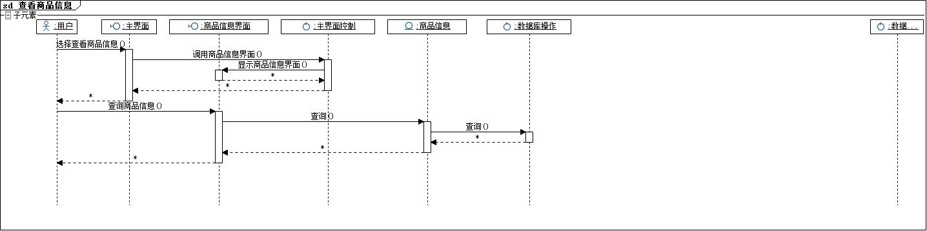

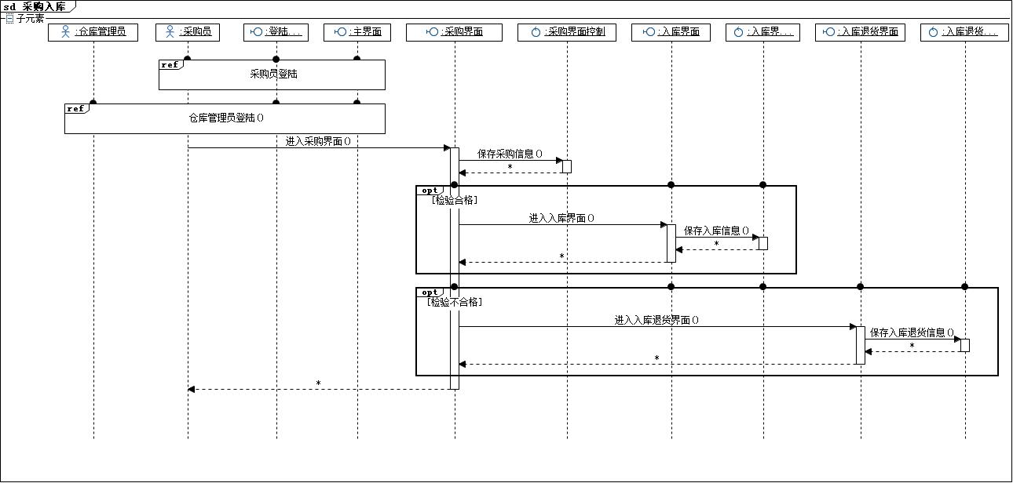

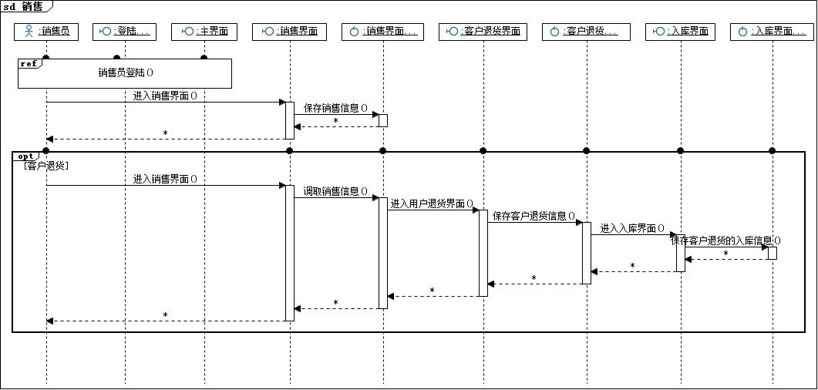

# 5．系统架构与实现

### 5.1系统架构模式

采用C\S模式，用VS进行开发，连接SQL数据库

### 5.2系统界面设计与实现

1.界面背景图片



2.主要界面风格

